Муниципальное общеобразовательное учреждение
«Санаторная школа-интернат № 6»

Индивидуальный итоговый проект

Область исследования: технология
Тип проекта: исследовательский
Тема: Имбирный пряник: изучение традиций

Выполнила:
ученица 9 класса
Курочкина Ксения
Руководитель проекта:
Тетерина А.В.
Ярославль,
2018-2019 г.
Оглавление
Введение 3
Схема обдумывания 4
Историческая справка 5
Печатный пряник 5
Тульский пряник 7
Архангельские козули 7
Имбирный пряник 8
Разработка идей и вариантов 9
Рецепты теста и глазури 10
Инструменты и приспособления 12
Правила техники безопасности 13
При работе с ножом: 13
При работе с электроплитой: 13
При работе с шилом: 13
Этапы приготовления и роспись 14
Сборка композиции и упаковка 15
Экономический расчет 16
Используемая литература 17

Введение

Первые пряники на Руси назывались “медовым хлебом”, их рецепт привезли к нам варяги около IX века. Это была смесь ржаной муки с медом и ягодным соком, причем мед составлял почти половину всех ингредиентов. Позже в “медовый хлеб” стали добавлять лесные травы и коренья, а в XII-XIII веках с появлением различных заморских пряностей - “сухих духов”, пряник окончательно приобрел свое название и вид хорошо известной нам сладости.
Цель проекта: Исследовать какие существуют виды пряников, изготовить имбирный к конкурсу «Новогодний и рождественский сувенир» в декабре 2018 г.
Задачи:
1. Узнать, какие существуют пряники.
2. Познакомиться с историей пряника в России.
3. Изучить процесс приготовления и росписи имбирного пряника.
4. Создать и расписать имбирный пряник.

Схема обдумывания

Экономический расчет |  | Обоснование |  | Историческая справка
Этапы приготовления и роспись |  | Изготовление имбирного пряника |  | Разработка идей и вариантов
Техника безопасности |  | Инструменты и приспособления |  | Рецепты теста и глазури

Историческая справка

Пряник - мучное кондитерское изделие, выпекаемое из специального пряничного теста.
Пряники делали для бедных и богатых, для подарков и именин. Преподносили родным и возлюбленным, пекли для сложного свадебного обряда, для праздничных трапез, для раздачи нищим, для панихид. Им даже приписывали лечебные свойства, а потому пряники, предназначенные для больных, готовились и украшались с особой тщательностью, а на оборотной стороне вырезались буквы, соответствовавшие инициалам ангела-хранителя. А еще пряники небольшого размера использовали для игры. Побеждал в состязании не только тот, чей пряник летел дальше других, но и тот, чей оставался невредимым, упав на землю.
На некоторых пряниках оттискивали буквы алфавита, с их помощью дети могли учиться читать. Покупатели победнее отдавали предпочтение дешевым мелким пряникам «канфаркам» и мятным «жамкам» (иное название — «жомки» или «жемки») — приготовленным вручную круглым вздутым лепешкам с неопределенным рисунком.

Печатный пряник
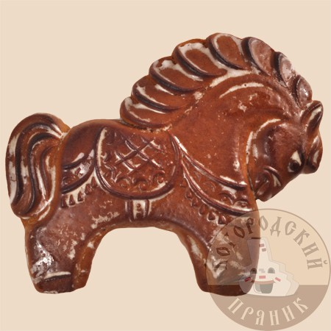
Пряничное дело в России было повсеместным народным промыслом в XVII – XIX веках. Особенно прославились на этом поприще Архангельск, Городец, Вологда, Москва, Тула, Тверь, Вязьма. Причем секреты рецептов хранились в строжайшей тайне, передавались от отца к сыну.
В наше время пряничное дело, к сожалению, уже не имеет такого широкого размаха, как прежде, а внешний вид и вкусовые качества пряников в основном далеки от тех, что были привычны для наших не таких уж и далеких предков. И все же не стоит забывать о том, что и по сей день существуют знаменитые тульские, вяземские, городецкие, ржевские, архангельские пряники, а значит, есть надежда на то, что мастерство изготовления пряников, пришедшее к нам из глубины веков, будет продолжать жить и радовать всех, от мала до велика.
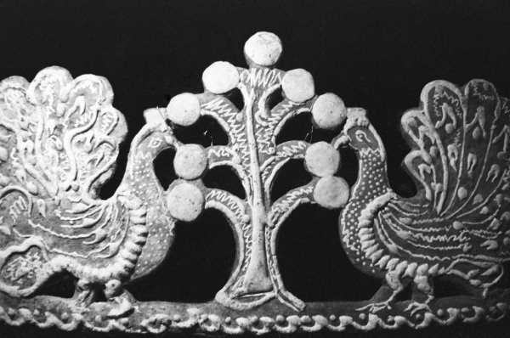
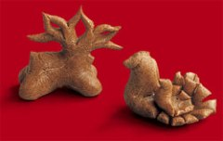
Вкусовое разнообразие русских пряников зависело от муки (как правило, использовали ржаную или пшеничную) и от теста (простое пресное применяли для изготовления дешевых сортов, из кислого делали дорогие «коврижки», существовало также заварное тесто и тесто, выдержанное на морозе), от основы, на которой замешивалось тесто (на меду — так называемые «одномедные», на патоке, на солоде, на сусле, на сахарном сиропе, на розовой воде, на ягодах), и, конечно, от пряностей и добавок, называвшихся в старину «сухими духами», среди которых наиболее популярными были черный перец, итальянский укроп, померанцевая корка (горький апельсин), лимон, мята, ваниль, имбирь, анис, тмин, мускат, гвоздика. В России существовало три вида пряников, получивших свое название по технологии их производства. Это лепной пряник (их лепят из теста, так же как игрушки из глины), печатный пряник (их делают с помощью пряничной доски, или «пряницы», в виде рельефного оттиска на тесте) и силуэтный (вырубной или вырезной) пряник (для их изготовления используется или картонный шаблон, или штамп из жестяной полоски, с помощью которых из раскатанного теста вырезается силуэт будущего пряника).
Самый распространенный – печатный, изготавливался с помощью пряничной доски. В старину мастеров – изготовителей пряничных досок называли «знаменщиками». Любимым материалом «знаменщиков» была липа, но всё-таки пряничные доски чаще всего резали из нижнего ствола тридцатилетних берёз и груш.

Тульский пряник
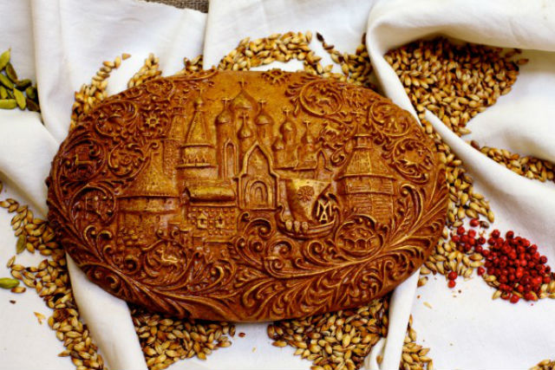
Тульский пряник — региональная разновидность печатного пряника, самый известный вид русских пряников. Пряники известны в Туле с XVII века. Первое упоминание о тульском прянике содержится в писцовой книге 1685 года. Как правило, тульский пряник имеет вид прямоугольной плитки или плоской фигуры, глазированной сверху. Сейчас чаще всего содержит начинку из повидла или сгущенного молока.
В настоящее время тульские пряники изготавливаются на тульских фабриках «Старая Тула», «Ясная поляна», а также в частных пекарнях «Медовые Традиции», ИП Полякова, «Купец Шехватов», а также рядом более мелких производителей. Тульскому прянику посвящён музей «Тульский пряник», открытый в Туле в 1996 году.

Архангельские козули
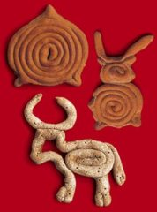
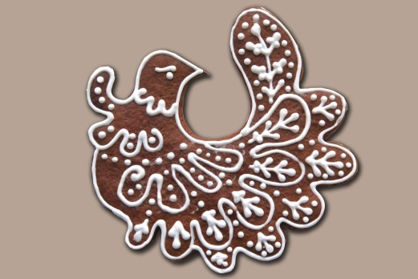
Родиной козуль является Архангельск. У них есть свой особый старинный рецепт приготовления. У древних поморов эти прянички считались обрядовыми. Пекли их всего лишь один раз в году – во время святок. Для этого события собирались все члены семьи, а тесто месить помогали мужчины. Женщины же вырезали пряники, лепили и пекли их, а детвора помогала украшать.
Козули архангельские выпекали чаще всего в виде фигур животных, ведь жили северные народы только за счет скотоводства и промыслов. Приготовление таких пряничков сулило удачную охоту и приплод в новом году. Вообще считалось, что такая фигурка защищает дом от всех злых духов. Потому их не кушали сразу и не выкидывали, а хранили долгое время.

Имбирный пряник
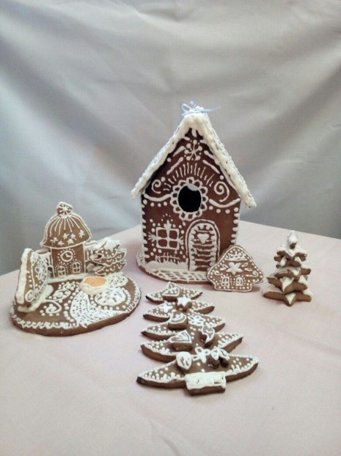
Имбирный пряник — это пряник с ароматом имбиря. Часто для приготовления этого блюда вместо сахара используют мёд или мелассу (патоку). Имбирные пряники могут значительно отличаться друг от друга по консистенции (от мягкого и влажного хлебного пирога до имбирного бисквита).
Имбирный пряник был завезён в Европу в 992 году армянским монахом Григорием Макаром. Прожив 7 лет в Бондаройе (Франция), он научил французских христиан искусству выпекания имбирных пряников.
В XIII веке имбирный пряник был привезён в Швецию иммигрантами из Германии. В XV веке в Германии была образована гильдия мастеров, контролирующих создание имбирных пряников. Находки из Вадстенского аббатства показывают, что в Швеции монахини использовали имбирное печенье для борьбы с расстройством желудка.
Первые найденные торговые документы, свидетельствующие о продаже имбирных бисквитов датированы XVII веком. В то время они продавались в монастырях, аптеках и на фермерских ярмарках. В Средневековой Англии считалось, что имбирные пряники обладают медицинскими свойствами.

Разработка идей и вариантов

Для участия в конкурсе «Новогодний и рождественский сувенир» в декабре 2018 года была выбрана номинация «Подарков новогоднее мерцание». Название композиции «Свинопас» (по мотивам сказки Андерсена).
Выполнение эскиза для пряничной композиции:
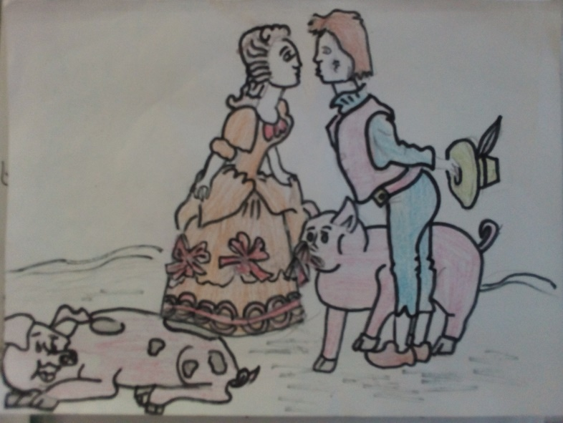
Изготовление шаблонов:
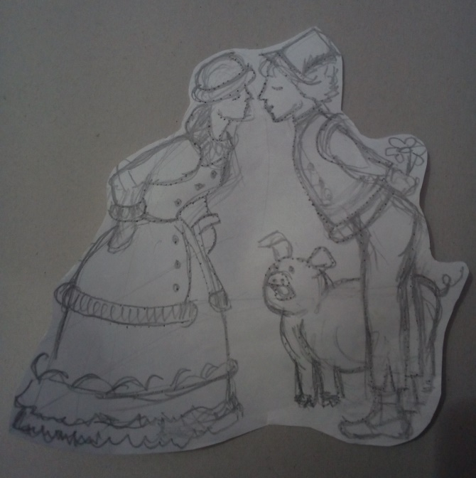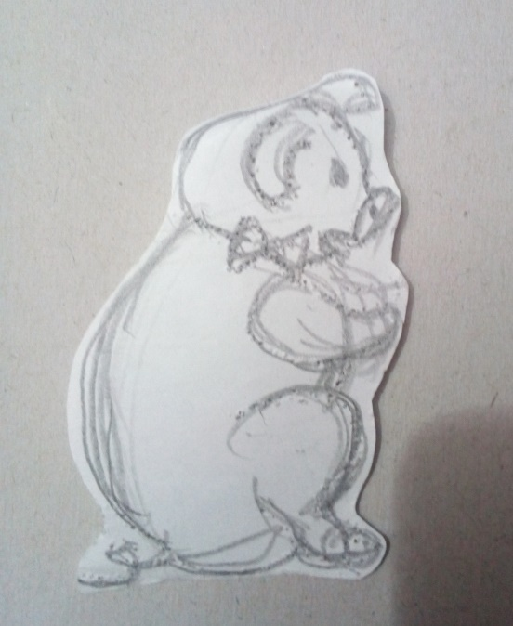
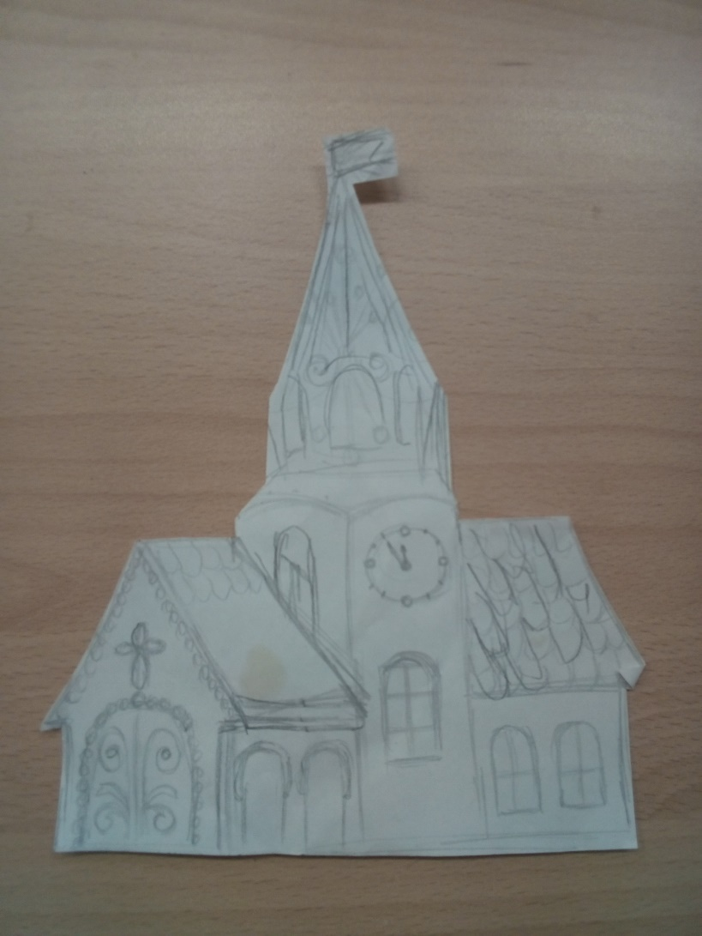

Рецепты теста и глазури
Состав:
- мука пшеничная – 350 гр.;
- мука ржаная – 300 гр.;
- 1/3 стакана жидкого мёда;
- 1 чайная ложка корицы;
- 1 чайная ложка гвоздики;
- 1 какао;
- 1 чайная ложка молотого имбиря;
- 120 г. сливочного масла;
- 1 стакан сахара;
- 2 яйца;
- 1 чайная ложка соды.

Для глазури:
- 1 белок;
- 150 — 200 г. сахарной пудры;
- несколько капель лимонного сока;
- пищевые красители.
Приготовление:
- Яйца взбить с сахаром до появления густой пены.
- Добавить размягченное масло в яйца с сахаром. Перемешать.
- Добавить к смеси корицу, гвоздику, имбирь. Перемешать.
- Постепенно добавляя муку, сформировать тесто.
- Тесто раскатать толщиной 0,5 см, вырезать заготовки по шаблонам.
- Выпекать в духовке при температуре 180 градусов до готовности.
- Когда пряники чуть остынут, покрыть их глазурью.

Инструменты и приспособления

- Шаблоны из бумаги;
- скалка;
- нож;
- противень;
- шило;
- кондитерские мешки.

Правила техники безопасности

При работе с ножом:
- не работать с ножом в направлении к своему телу;
- крепко держать рукоятку ножа;
- использовать только хорошо заточенные ножи и инструменты;
- следить, чтобы руки и рукоятка ножа были сухими;
- не оставлять нож в положении режущей кромкой вверх;
- не оставлять нож вколотым в продукты или между ними;
- не пытаться поймать падающий нож;
- не использовать кухонный нож не по назначению;
- мыть нож после каждого применения.

При работе с электроплитой:
- перед включением электроплиты проверить исправность шнура питания;
- работу с электроплитой выполняет учитель технологии, строго руководствуясь инструкцией по охране труда при работе с электроплитой.

При работе с шилом:
- хранить инструмент в безопасном месте;
- работать шилом только на подкладной доске;
- делать прокол, вращая ручку шила вправо и влево;
- после работы убери шило в коробку.

Этапы приготовления и роспись

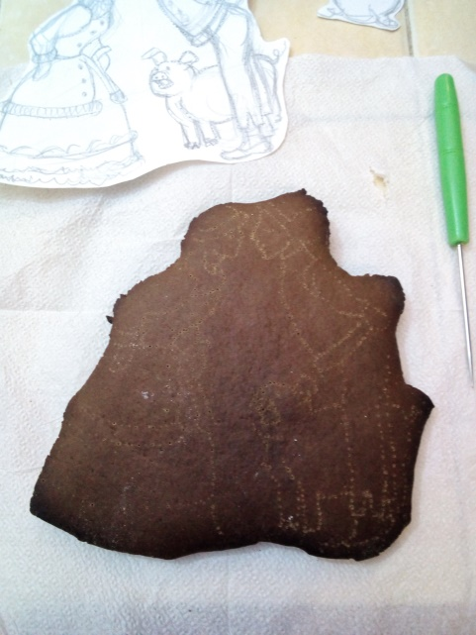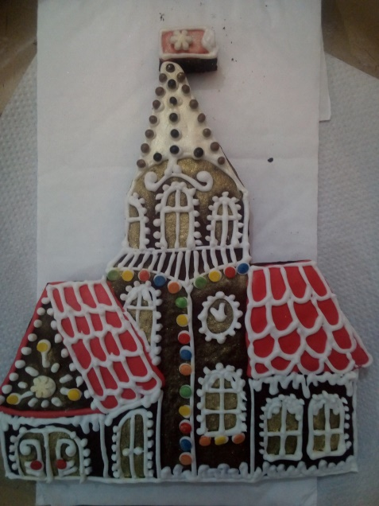
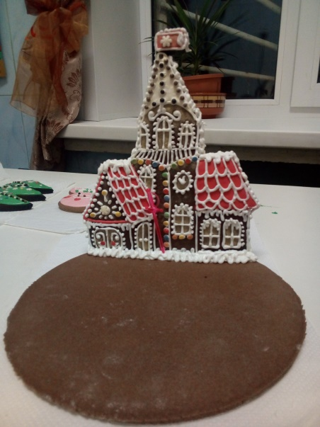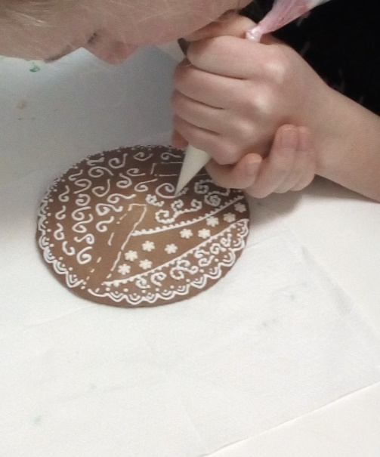
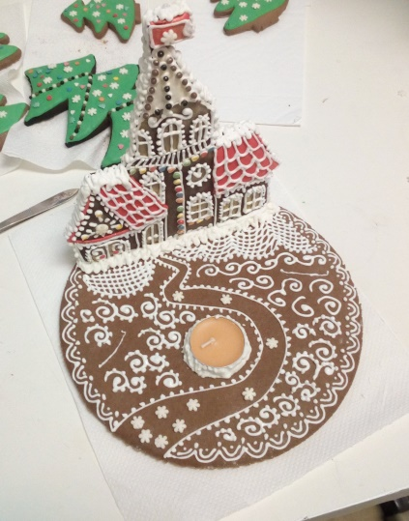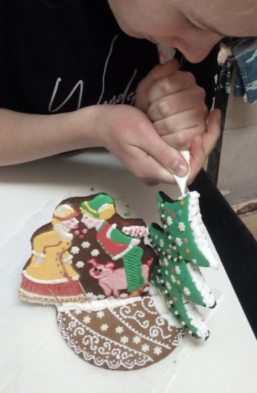
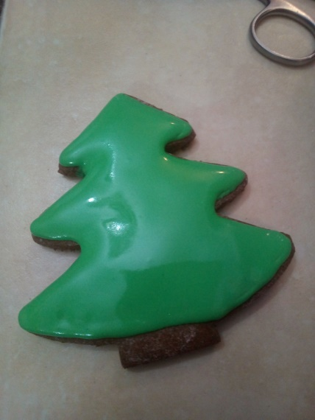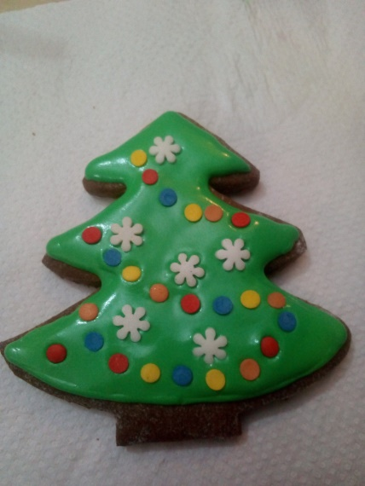

Сборка композиции и упаковка

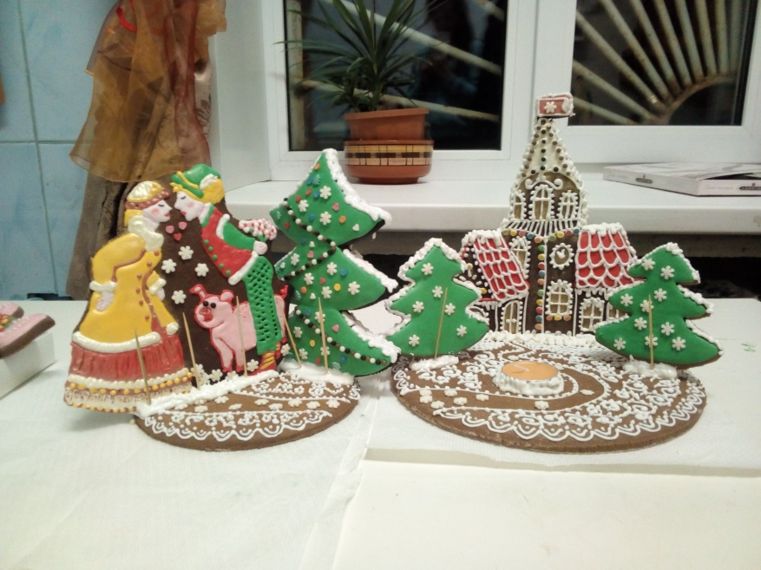
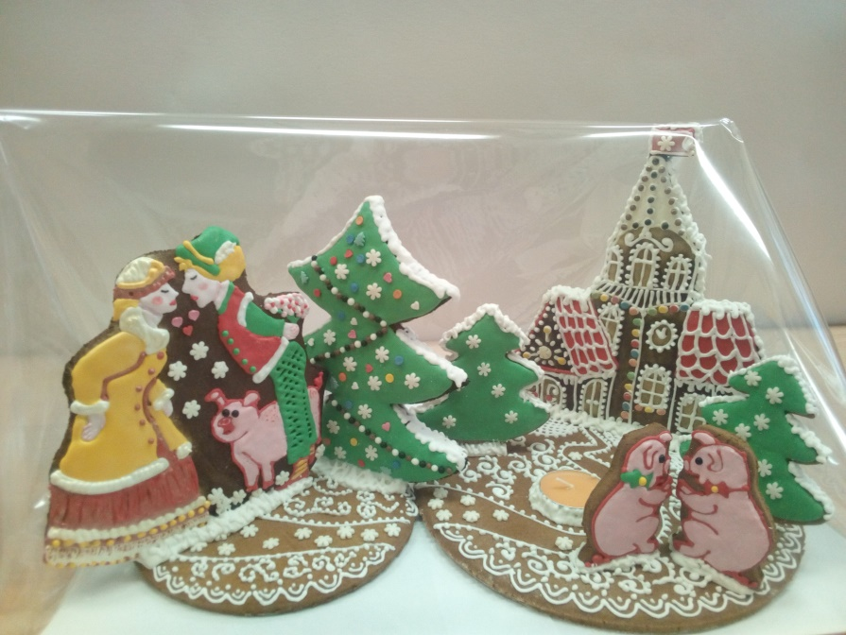

Экономический расчет

Ингредиенты | Цена, (руб.)
мука пшеничная – 350 гр. | 20
мука ржаная – 300 гр. | 18
мед – 1/3 стакана | 50
специи | 10
масло сливочное – 120 г. | 53
сахар – 1 стакан | 8
яйца – 3 шт. | 18
сахарная пудра – 200 гр. | 62
пищевые красители | 75
Итого: | 314

Используемая литература

https://www.liveinternet.ru/users/4437323/post353187673 «О пряниках, о тайнах их интересной истории, а также о пряничных дел мастерах»;
- https://infourok.ru/izuchenie-pryanichnih-tradiciy-na-rusi-kak-osnova-dlya-razvitiya-hudozhestvennogo-vkusa-u-obuchayuschihsya-746795.html «Изучение пряничных традиций»;
- https://rg.ru/2015/08/07/rodina-pryanik.html «История русских пряников»;
- https://www.povarenok.ru/recipes/show/118006/ «Пряники имбирные «Козули».

